 | 5. trinn Uke 35 |  |  | Uk||| Dato: 26. - 30. aug.
    Norsk | Øving til nasjonale prøver:  Gå inn på linken under (ligger også i classroom).  Når du har kommet inn; trykk videre på  eksempeloppgave i lesing:  Link:  Lesing
  Matematikk | Sett opp og regn ut:  579+266= 275-168= 64*4= 56:7=  Bruk blyant!
 | 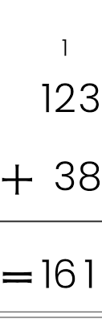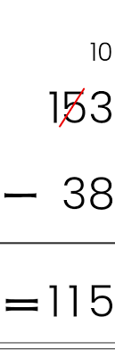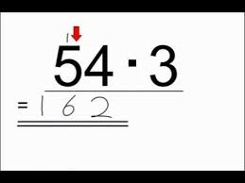
Annet | Tirsdag  Gym gruppe 1 | Onsdag | Torsdag  Gym gruppe 2  Foreldremøte 17-19.

Lekser
Alle leksene skal leveres inn senest torsdag.
Elevene har denne uken fått med seg chromebook og lader hjem. Chromebook skal brukes til å øve på nasjonale prøver fra tidligere år. HUSK å lade chromebooken slik at den er fulladet til skolestart.
Vi øver til nasjonale prøver.
5. trinn skal ha nasjonale prøver i lesing, regning og engelsk i uke 46-49.
Fotografering
Blir tirsdag 3. september for begge klassene.
Minner om foreldremøte torsdag 29.08 kl. 17-19.
Sommerfest for hele skolen er 5. september. Mer informasjon fra FAU kommer når det nærmer seg.

Lunde skole  4640 Søgne  Tlf: 38055950  https://www.minskole.no/lundeskole | Mailadresser:  heidi.softeland@kristiansand.kommune.no  hanne.marit.skogseid@kristiansand.kommune.no  ellen.johnsen@kristiansand.kommune.no

